“空巢老人看护系统”软件系统的需求构思及描述

背景介绍
随着人口老龄化问题越来越严重，空巢老人的无人看护将成为一个亟待解决的社会难题。家属外出工作时，经常会惦记独自在家的老人，希望掌握老人的状况（比如：身体状态如何？在做什么？）。但是由于空间距离上的限制，家属不能方便快捷的获取这些信息；很多老年人不会或者不方便使用手机，造成家属与老人之间语音通话上的困难；老年人记忆力普遍衰退，容易忘记服药等一些重要的事情，家属外出时无人监督老人完成这些事情。对于一些患有疾病的老人来说，忘记服药很可能会造成危险；当老人独自在家时，他们可能会遇到摔倒或者中风等突发情况，而外出工作的家属和医疗救护人员不能及时掌握这些危险信息，导致救援不及时。
本软件专为解决空巢老人的看护问题而设计，它可以帮助用户（老人的家属）监控老人在家的状况，帮助老人与家人语音聊天，提醒并监督老人按时服药，并在发生危险时向用户警报或者联系急救部门。

欲解决问题
此软件欲解决的问题有：
- 监控不到位：家属无法掌握家里老人的状况
- 救援不及时：老人独自在家突发疾病（如中风）或者摔倒，发现危险或救援不及时，无人实施救援
- 服药不提醒：老人记忆力衰退，经常忘记吃药
- 通话不方便：老人可能不方便使用手机等通讯工具（如老花眼），无法与家人进行语音通话

软件创意
- 创新点一：借助机器人传感系统实现对老人状况的多视角、持续的掌控
- 创新点二：基于移动互联网实时获取和可靠传送老人的多特征状况信息
- 创新点三：借助骨架识别和语音分析等AI技术处理突发情况并及时报警
- 创新点四：通过移动机器人提醒和指导老人按时完成服药、检查等活动

系统的组成和部署
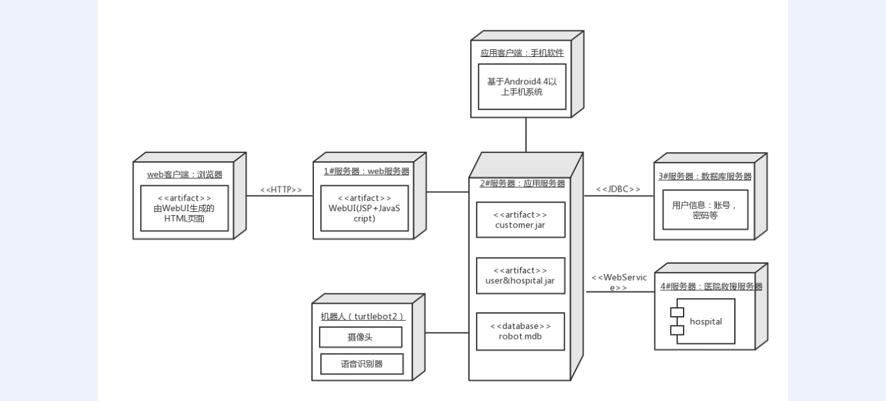
图1：软件部署图
本软件工程从部署和运行方面主要分为客户端、服务器以及外部设备。
首先，客户端分为web客户端以及手机应用客户端，用户可以同时在网站以及手机移动app上同时登陆账户，并且通过相应的操作来执行不同的功能。Web客户端利用webUI来进行网页的html语言的编程，生成相应的页面。手机应用客户端方面通过android编程来完成基于安卓4.4系统及以上的软件开发。
其次，服务器方面主要分为应用服务器，web服务器、医院救援服务器以及数据库服务器。web客户端通过web服务器与应用服务器相连接，应用客户端直接与应用服务器相连接。数据库服务器与应用服务器通过jdbc相连接，医院救援服务器通过webservice与应用服务器相连接。可以看出应用服务器是连接客户端和外部设备的桥梁，在整个软件开发中起到至关重要的作用。
最后，软件的外部设备主要是turtlebot2来执行相关的操作，主要是通过机器人自带的外部设备来实现相关的操作，例如：软件通过机器人的摄像头获取老人的视觉状态信息，通过语音识别器来获取老人的语音或者命令。

软件系统的功能描述

5.1 软件功能分析
识别出软件系统的利益相关者，图2为软件的Use Case模型；表1分析了从利益相关者角度所观察到的软件功能和行为。
图2：“空巢老人看护系统”软件的Use Case模型

表1：从利益相关者角度观察到的软件功能和行为
利益相关方 | 软件功能和行为
家属 | 1. 监控老人状况
 | 2. 远程控制机器人
 | 3. 视频/语音双向交互
 | 4. 用户登录
老人 | 1. 视频/语音双向交互
医生 | 1. 监控老人状况
 | 2. 远程控制机器人
 | 3. 视频/语音双向交互
 | 4. 用户登录
系统管理员 | 1. 系统设置

5.2 软件功能列表
根据系统的use case图，识别和描述软件系统的各项功能，说明其工程特征。

表2：软件系统的各项功能及描述
编号 | 功能名 | 功能描述 | 优先级 | 重要性 | 工作量
1 | 监控老人状况 | 监视和获取老人视频、图像和语音等信息，分析老人的状况，如果出现异常及时通知家属和医生 | 第二次迭代前完成 | 高
2 | 远程控制机器人 | 通过APP 在远端控制机器人运动以从不同视角和距离获取老人的视频、图像和语音等信息 | 第二次迭代前完成 | 中
3 | 自主跟随老人 | 机器人随老人的移动而移动，以在安全距离观察老人 | 第一次迭代前完成 | 高
4 | 获取老人信息 | 获取老人的视频、图像和语音等信息 | 第一次迭代前完成 | 高
5 | 视频/语音双向交互 | 家属、医生、老人之间通过语音和视频进行交互 | 第二次迭代前完成 | 高
6 | 用户登录 | 用户通过账号和密码登录系统 | 第三次迭代前完成 | 低
7 | 提醒服务 | 提醒老人按时服药和保健 | 第三次迭代前完成 | 低
8 | 系统设置 | 配置系统信息，如家属和医生的个人信息、移动速度等等 | 第三次迭代前完成 | 低

可行性及潜在风险
1. 测试环境问题：由于各个家庭的布局不同，因此这就要求机器人必须能够在大部分居家环境中成功使用。但是现实情况多种多样很复杂，所以有可能机器人在某些环境下无法使用。比如四合院、家中有宠物、室内有两层等。
2. 准确性判断问题：机器人对于老人的某一些情况可能无法准确判断。比如姿态识别方面，看似正常的姿势但是实际上已经发生意外；服用药物方面，机器人可能会错误的将其他食物识别为药物。
3. 操作难度问题：老人对于现代科技的掌握能力比较弱，所以可能难以掌握机器人的操作。
4. 续航问题：老人记忆力衰退会忘记给机器人充电，所以机器人续航能力的不足会导致无法长时间工作并反应情况。
5. 完成度问题：由于初次涉及软件开发，同时这个项目的工作量大和涉及技术难，所以对时间和能力都是个挑战。

